（別紙２）

施設向け（一般市）

地福第２４４４号

令和7年３月５日

府内社会福祉施設等の長　様

大阪府福祉部地域福祉推進室地域福祉課長

地域包括的感染症対策プラットフォームへの登録について（依頼）

日頃から、本府福祉行政に御協力いただき、厚く御礼申し上げます。

さて、本府では、平時から、感染症に対応できる人材を育成し、取組みを協働して進めていくことで、各施設における対応力の向上や地域内の連携を強化し、感染症が発生した際の感染拡大を防ぐ体制・地域包括的感染症対策ネットワークの構築をめざしています。

ネットワークの円滑な連携のため、情報基盤・地域包括的感染症対策プラットフォーム（以下、「プラットフォーム」という。）を下記のとおり整備し、その登録を開始しますのでご案内します。

プラットフォームに登録いただくことによって、感染症対策研修のご案内や感染症に関するチェックリストの提供などができるようになる予定です。

令和6年度中はシステムへの登録を中心に取組みを進め、令和7年度からシステムを活用した情報提供等を進める予定です。

つきましては、プラットフォームへの登録にご協力いただきますようお願いいたします。

記

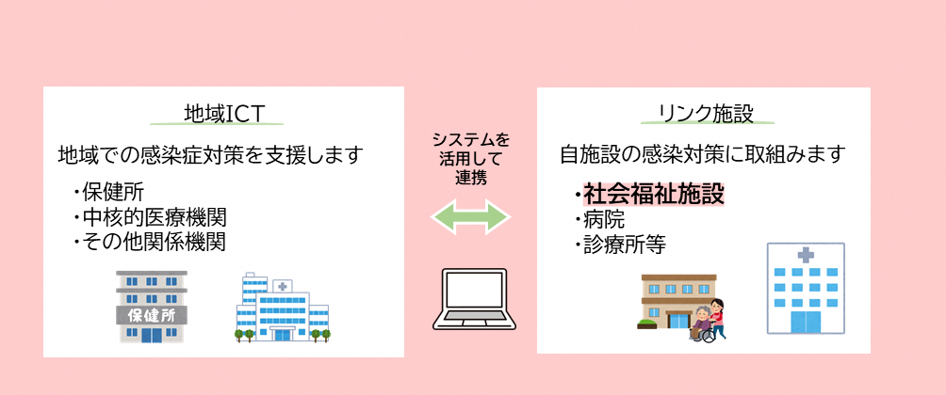（１）プラットフォームの全体像

（２）プラットフォームの取組みメニュー

次の①②の取組みを予定しています。

なお、各メニューの運用開始時期については、地域（保健所の管轄地域単位）によって異なりますのでご留意ください（運用開始時に、登録いただいたメールアドレスあて案内予定）

①平時の取組み

感染症対策研修▶ 保健所や福祉部で開催する研修の案内を送付

実践支援　　　▶ 自施設でセルフチェックできるよう感染症対策に関するチェックリストを提供

ほか、感染症に関する相談や情報提供ができるよう検討しています。

②感染症発生時の取組み

今後、感染症患者が発生した際に、患者情報を登録したり保健所に発生報告（平成17年2月厚生労働省通知）できるような仕組みを検討しています。

（３）登録開始時期

令和７年３月～

（４）各メニューの運用開始時期

地域（保健所の管轄地域単位）によって異なる。

＊運用開始時に、登録いただいたメールアドレスあて案内予定。

（５）プラットフォーム登録説明会（オンライン）

プラットフォームの登録説明会を次のとおり開催します。

試聴を希望される方は、次のホームページに掲載するリンクをクリックしてご覧ください。

なお、当日はYouTubeでの視聴となるため、質問を受け付けることができませんので、あらかじめご了承ください。

日時：令和７年３月14日（金曜日）　１４時００分～　１時間程度

内容：地域包括的感染症対策プラットフォームの説明、システム登録の操作説明

ホームページURL：https://www.pref.osaka.lg.jp/o090020/chiikifukushi/kansensyoupf/toppage.html

＊令和７年３月15日以降も同ホームページにて説明会の動画を掲載予定です。

（６）留意事項

・本府が実施をした感染症対策研修の受講者については、本プラットフォームへの登録にご協力をお願いします。

・令和２～６年度に本府が開催した感染症対策研修の受講者名簿については、これまでエクセルで管理をしていましたが、本プラットフォームでの管理に移行します。移行にあたっては、別途、登録いただいたメールアドレスあてご案内を差し上げる予定です。

（７）ホームページ等のURL

・プラットフォームホームページ

<https://www.pref.osaka.lg.jp/o090020/chiikifukushi/kansensyoupf/toppage.html>

・入力マニュアル

<https://www.pref.osaka.lg.jp/documents/101788/kansenpf_manual_fukushi.pdf>

・新規登録（「ユーザー管理」の登録）

<https://1765577c.form.kintoneapp.com/public/d961b3dee9048faa5a4f77eb316e58958a8e787f0d741e50ebd0131f2ba46715>

・ログイン（登録内容の閲覧・変更）

<https://account.kintoneapp.com/login>

|  |  |
| --- | --- |
| 連絡先 | 大阪府福祉部地域福祉推進室  地域福祉課施策推進グループ  担当：小山、植松  TEL:06-6944-7602、FAX:06-6944-6681  メール：kansensyoupf-fukushi@gbox.pref.osaka.lg.jp |